**컴퓨터 네트워크(월4, 수3)**

**Assignment: Wireshark**

**이성원 교수님**

**컴퓨터정보공학부**

**2018202076**

**이연걸**

**2022-04-03**

**서론:**

본 과제는 HTTP, UDP Protocol, TCP/IP 계층 그리고 DNS 대한 이해가 필요하다. 브라우저에 주소를 입력해 네트워크 작업을 시작하면 Wireshark를 사용해 패킷을 분석한다. 첫번째 과제에서는 cmd창에 ipconfig 를 입력하여 TCP/IP 설정, DNS 설정, IP주소 등을 받아온다. 두번째 과제에서는 HTTP Protocal, HTTP Header에는 어떤 정보가 포함되며 Request와 Response는 담고 있는 정보에서 어떤 차이가 있는지, TCP는 어떻게 사용되며 어떤 특징이 있는지 확인한다. 세번째 과제에서는 DNS에 대해 다루는데 nslookup이라는 네트워크 관리 명령어로 각 도메인들의 IP와 Name Server를 통한 도메인 검색, DNS query와 response 패킷 분석을 수행한다.

전체적으로 네트워크 통신시에 발생하는 패킷이 무엇이며, 패킷이 어떤 것을 담고 있으며, 패킷을 어떻게 분석할 것인가에 대한 과제이며 HTTP와 DNS에 대해 중점적으로 다룬다.

**본문:**

* **Question #1:**

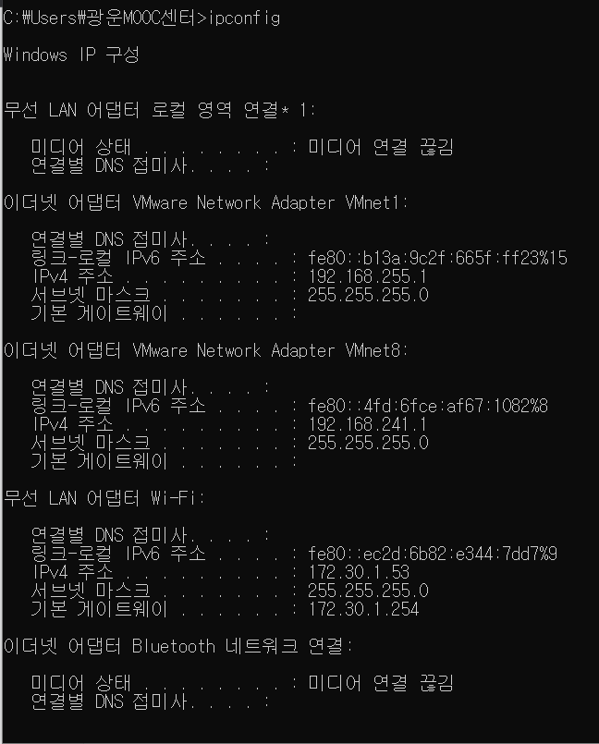

* **Question #2**

1. Request Version에서 HTTP 1.1을 사용함을 알 수 있다.

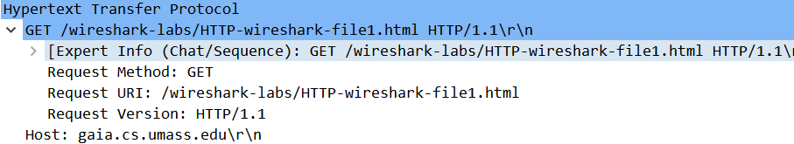

1. Accept-Language Header는 어떤 언어를 클라이언트가 이해할 수 있고 더 친숙한지, 지역 설정 중 어느 것이 더 선호되는지를 알려주는데 이를 통해 서버가 받을 수 있는 language를 알 수 있다.

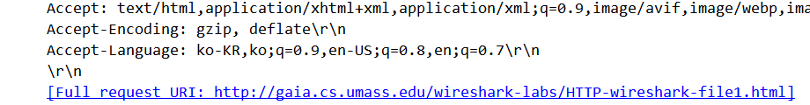

1. 172.30.1.53이다.



1. HTTP 응답 요청이 성공했음을 알려주는 200

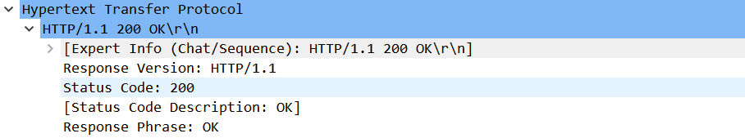

1. Last-Modified는 서버가 알고있는 파일의 가장 마지막 수정날짜와 시간이다.



1. Content-Length는 byte 단위를 가지는 본문의 크기를 나타내므로 128 bytes이다.



1. raw packet data를 조사해봐도 packet-listing window에 나타나지 않은 header는 존재하지 않았다.

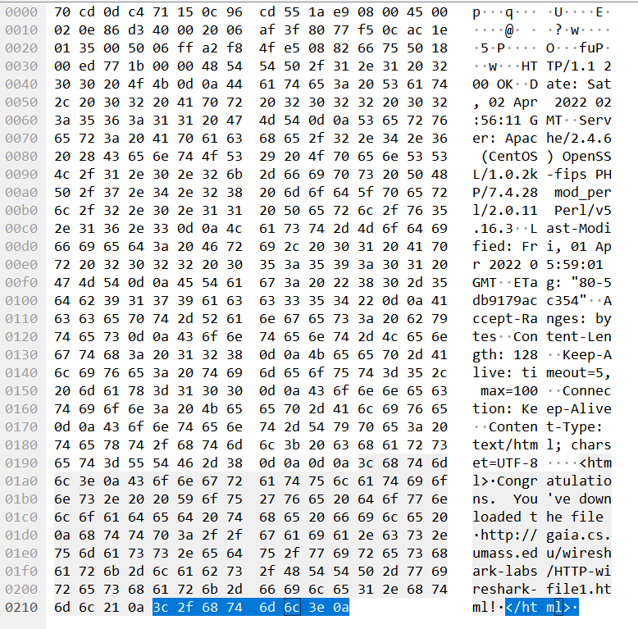

1. 첫번째 HTTP GET Request에서는 IF-MODIFIED-SINCE가 보이지 않는다.

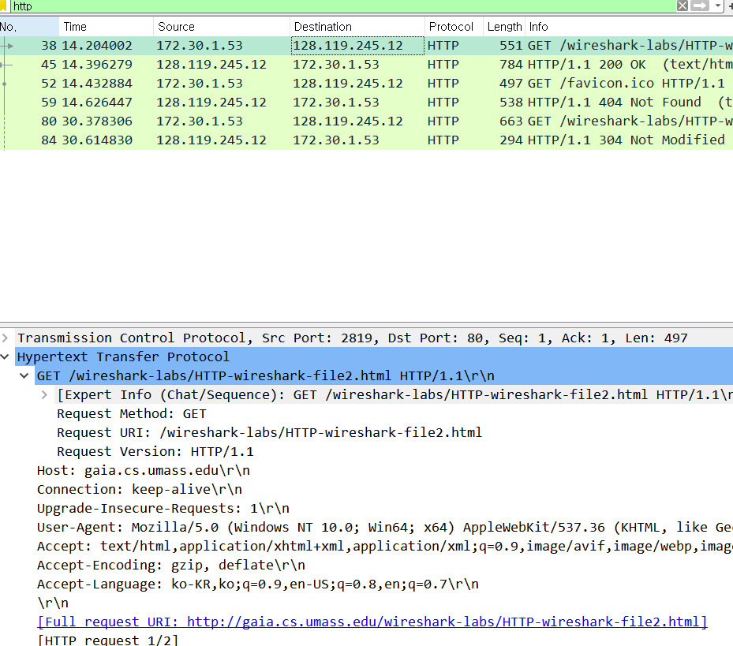

1. “HTTP/1.1 200 OK” 에서 제시된 링크로의 HTTP GET 요청이 정상적으로 수행 되었음을 알 수 있고, Content-Length에서 본문의 크기가 371bytes라고 명시되어 있는데 이로서 서버가 확실히 가지고 있던 파일의 content를 return 해준 것을 알 수 있다.

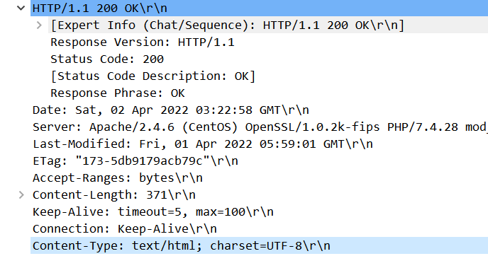

1. /favicon.ico 에 대한 GET요청을 무시하므로 663길이의 GET요청을 봤을 때

“If-Modified-Since: Fri, 01 Apr 2022 05:59:01 GMT”가 header에 포함된 것을 볼 수 있다.

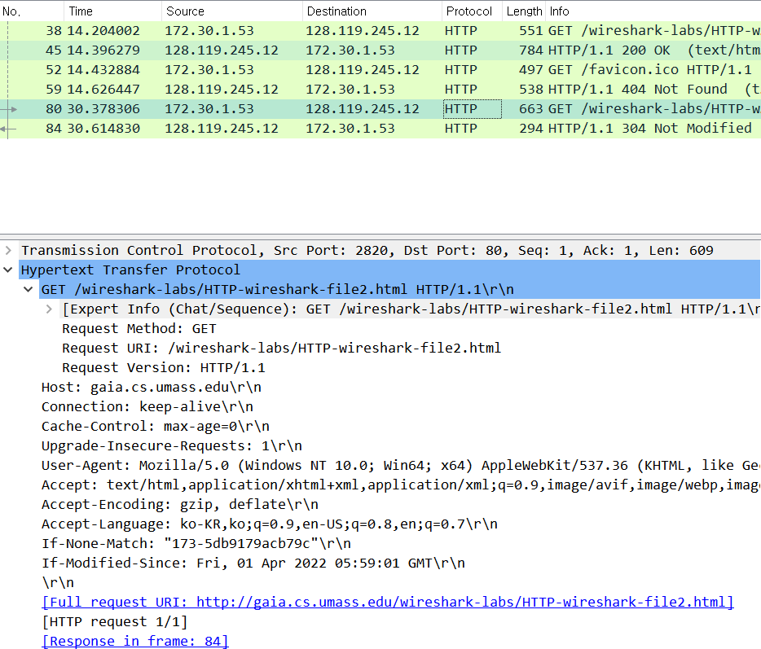

1. 두번째 HTTP GET response의 HTTP status code는 304 Not Modified이다.

이는 요청된 리소스를 서버가 재전송할 필요가 없음을 나타낸다. 이때 브라우저는 파일 content를 캐시에서 가져오기 때문에 문서가 수정되지 않는다. 따라서 서버는 파일 content를 return하지 않는다.

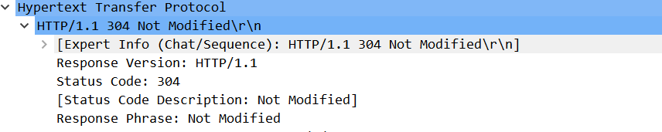

1. 1번의 GET request가 있었다. Bill 또는 Right에 대한 정보가 GET Message에 포함된 패킷의 번호는 12번이다.

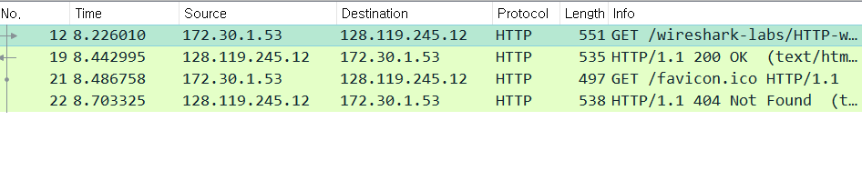

1. 제공된 request에 대한 response 정보를 갖고 있으며 HTTP status 200으로 작업을 종료한 19번 패킷이다.

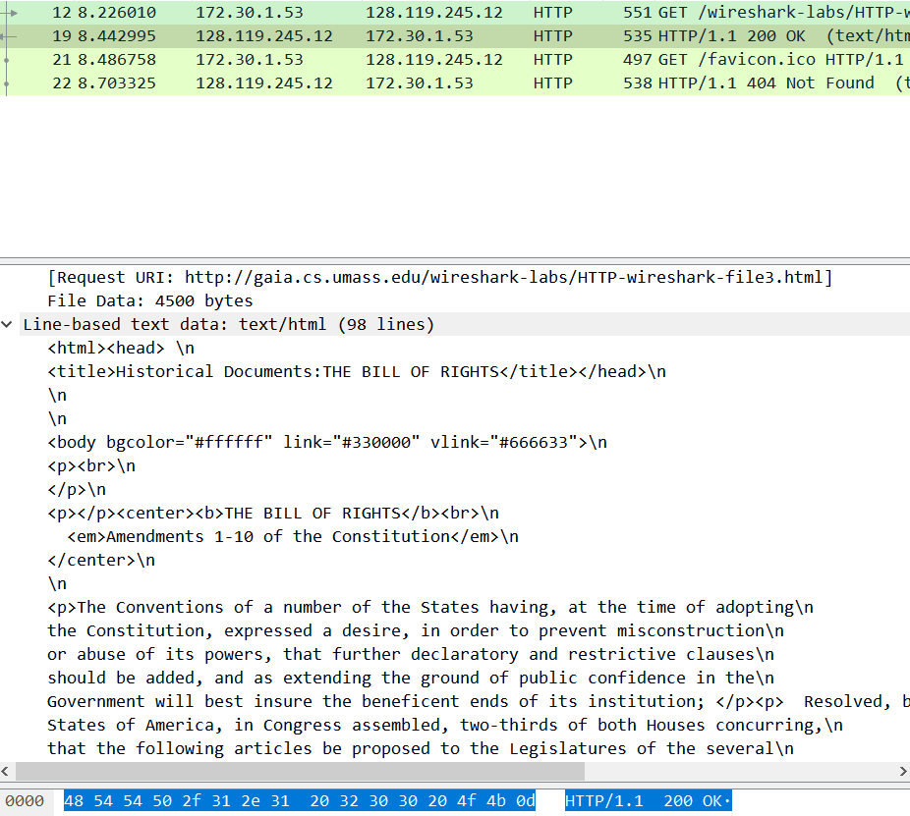

1. HTTP status code : 200, Response Phrase : OK



1. TCP에서 한 개의 패킷이 가질 수 있는 최대 바이트 MTU는 1500이다. 따라서 4500바이트를 보내기 위해서는 총 3개의 TCP segment가 필요하다. 패킷 번호는 16 ,17, 18

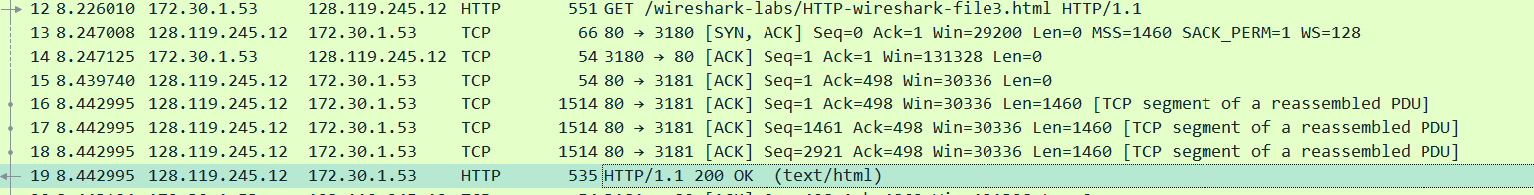

1. 본문 요청, 본문에 포함된 첫번째 이미지, 두번째 이미지 총 3개의 GET Request를 보냈다.

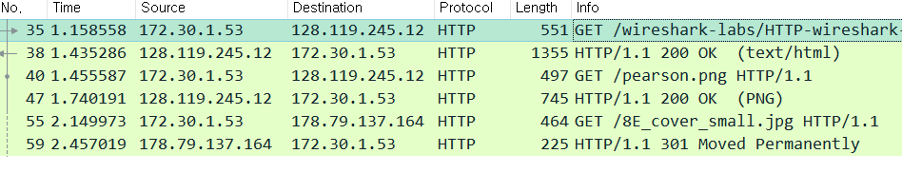

첫 번째 GET Request는 다음과 같고



두 번째 GET Request



세 번째 GET Request



1. 두개의 Image는 순차적으로 다운로드 되었다. 첫 번째 사진에서 볼 수 있듯 두 다운로드 모두 TCP connection을 사용하고, 두 번째 사진의 시간을 보면 첫번째 Image의 HTTP요청에 대한 응답을 수신한 후 두번째 Image의 HTTP요청을 보내 그 응답을 수신한다.

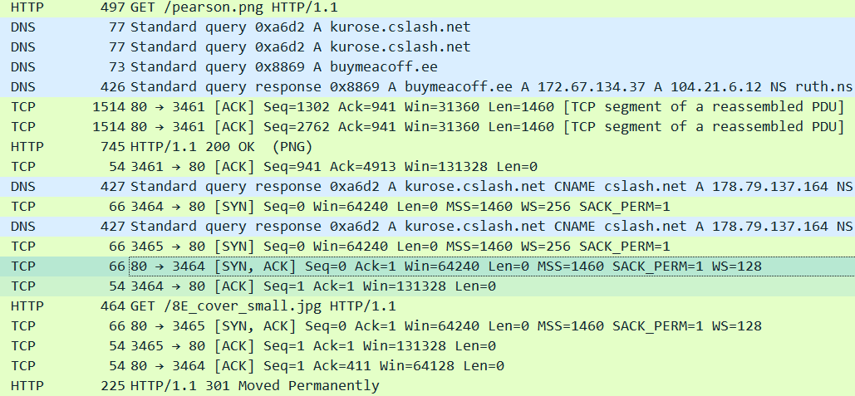



1. 401 Unauthorized. 해당 리소스에 credential이 없기 때문에 GET Reqeust가 적용되지 않았기 때문이다. 인증이 가능하다는 의미도 내포하고있다.



1. Authorization Field가 추가되어 있다.

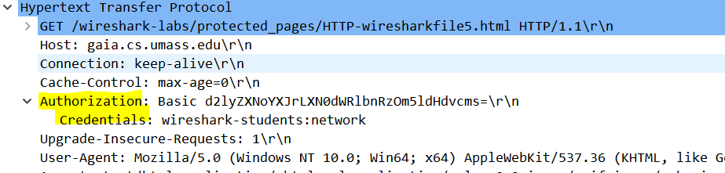

* **Question #3**

1. nslookup 명령어는 DNS서버에 query를 보내 도메인의 정보를 가져온다. Asia에 있는 Web서버의 IP 주소를 가져오기 위해서 naver의 주소를 넣었다.

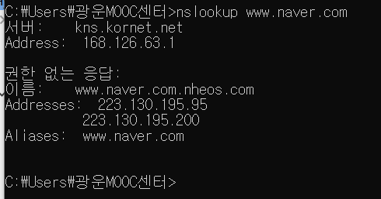

1. 유럽 대학(여기서는 Oxford Univ) 홈페이지에 대한 Authoritative DNS server는 Name Server이므로 Name Server Record가 필요하다. 때문에 -type=NS를 옵션에 추가해주었다.

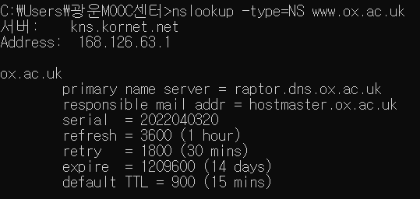

1. 문제 2에서 얻은 Name Server raptor.dns.ox.ac.uk를 통해 kr.mail.yahoo.com의 ip를 조회했지만 제대로 응답을 받아올 수 없었다.

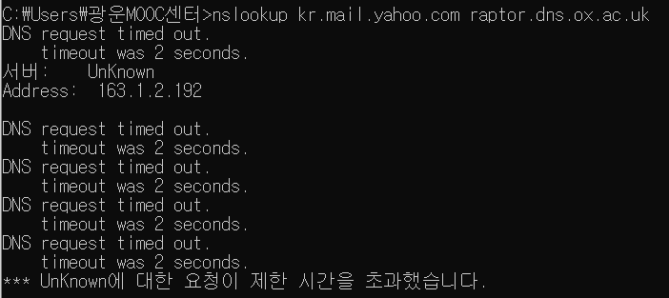

1. 해당 사진의 최상단을 확인하면 DNS query와 response message를 볼 수 있다. 또 최하단을 확인하면 UDP Protocol을 사용했음을 확인할 수 있다.

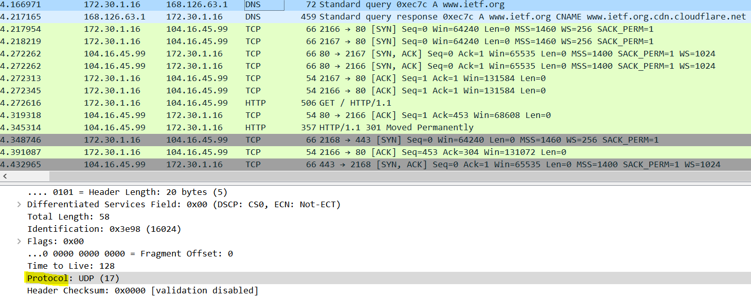

1. 첫번째 사진은 DNS query에 대한 destination port이다. 여기서는 53번 포트가 사용되고 있다.

두번째 사진은 DNS response에 대한 source port이다. source port, 즉 51183 port에서 destination port 53으로 DNS request를 보냈음으로 response는 그 반대로 53번 port가 source port가 된다.

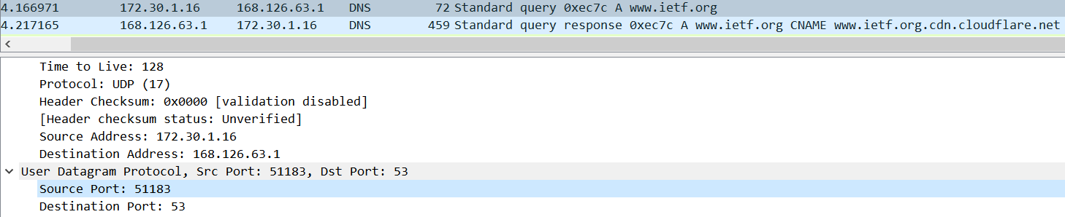

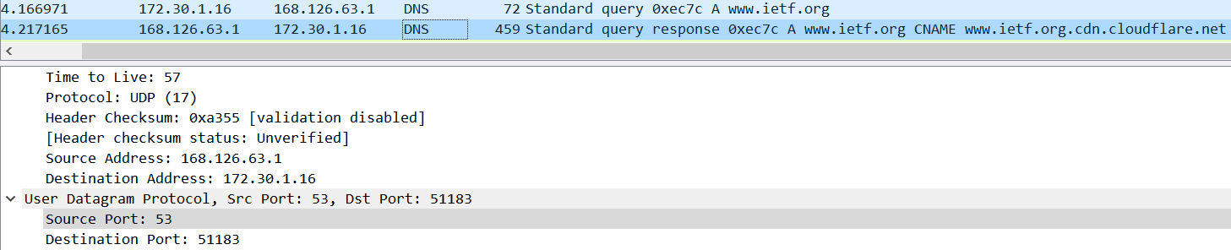

1. 첫번째 사진을 보면 DNS query message가 Dst: 168.126.63.1로 보내지는 것을 볼 수 있다. 두번째 사진은 cmd창에 ipconfig /all 명령어를 입력한 후 현재 사용하고 있는 무선 LAN 어댑터 Wi-Fi 부분이다. DNS서버가 168.126.61.1 그리고 168.126.63.2로 표시되어 있는데 DNS query message가 보내지는 IP address와 동일하다. DNS query message가 내 컴퓨터의 DNS를 사용했음을 알 수 있다.

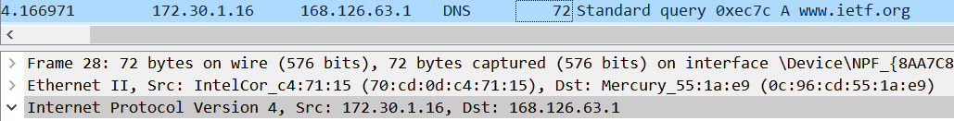

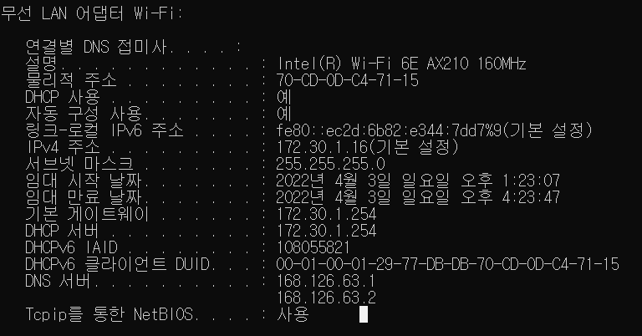

1. DNS query의 Type 은 A이다. DNS query message에는 answers가 포함되어 있지 않다. DNS query message의 Field는 Header와 query가 전부인 반면 DNS response message의 Field는 Header와 Question, Answer, Authority, Additional 등의 정보가 포함되어 있다.



1. DNS response message에는 3개의 answer가 포함되어 있다.

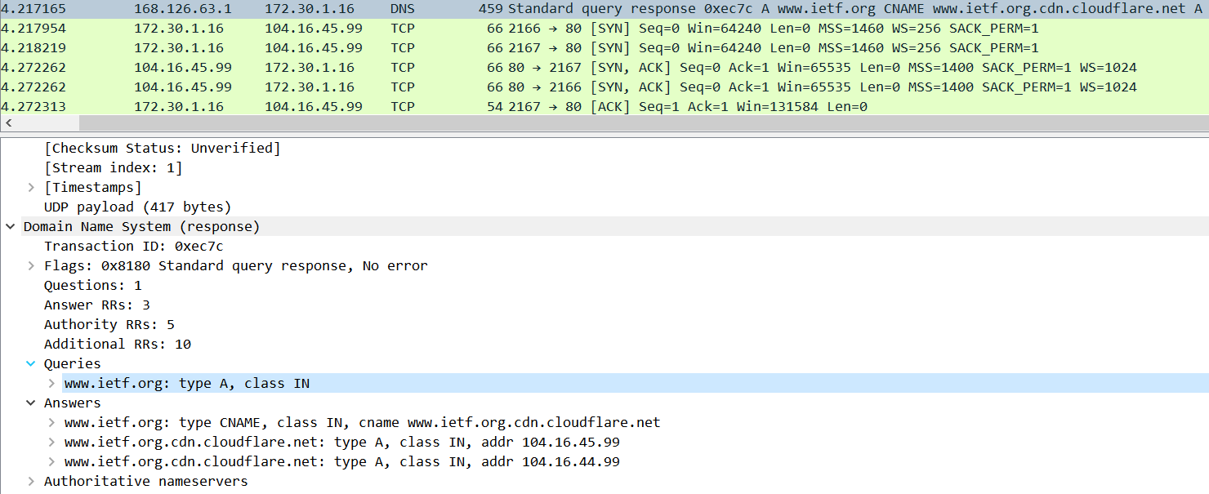

첫 번째 answer는 Name, Type, Class, Time to live, Data length, CNAME을 가지고 있고

두 번째 answer는 Name, Type, Class, Time to live, Data length, Address를 가지고 있고

세 번째 answer는 두번째 answer와 동일하게 Name, Type, Class, Time to live, Data length, Address를 가지고 있다.

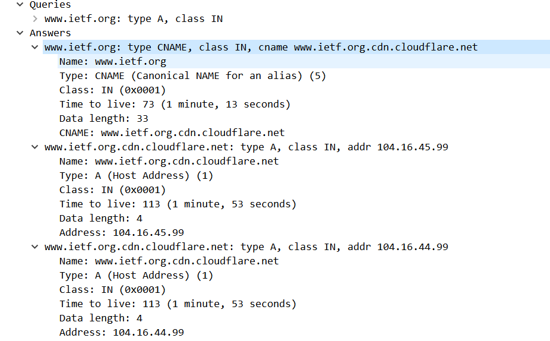

1. TCP 통신은 3 way handshake라는 방식으로 연결된다. 3번의 요청과 응답이 교차한 후에 Client와 Server가 연결된다.

첫째로 Client에서 Server로 SYN 데이터를 보낸다. 이때 SYN데이터 안에는 연결 요청을 위한 정보들이 들어있다.

둘째로 Server의 포트가 SYN데이터를 받고, 그 요청을 수신했다는 대답(ACK)과 Client가 port를 열게끔 SYN 데이터를 함께 보낸다.

셋째로 Client가 Server로부터 ACK, SYN 데이터를 받고 Server에 수신 확인이라는 ACK를 전송한다. 다음의 사진은 두번째까지의 과정을 나타낸 것이다.



TCP SYN 첫번째 패킷의 Destination IP는 104.16.45.99이다.

DNS response message에 해당하는 패킷 그 어디에도 104.16.45.99에 상응하는 IP는 존재하지 않는다.

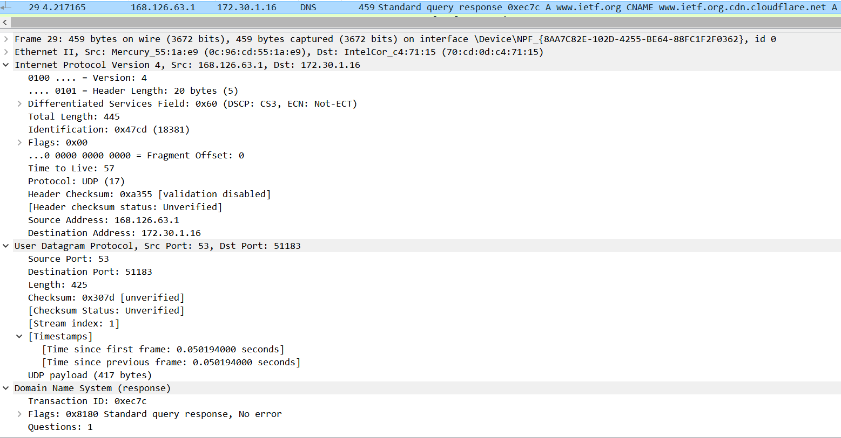

1. 추가적인 DNS query는 존재하지 않는다.

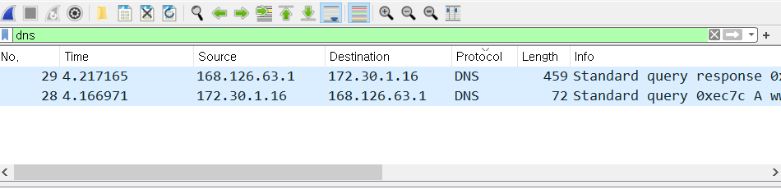

1. 사진에서 볼 수 있듯, DNS query message에 대한 destination port는 53이다.

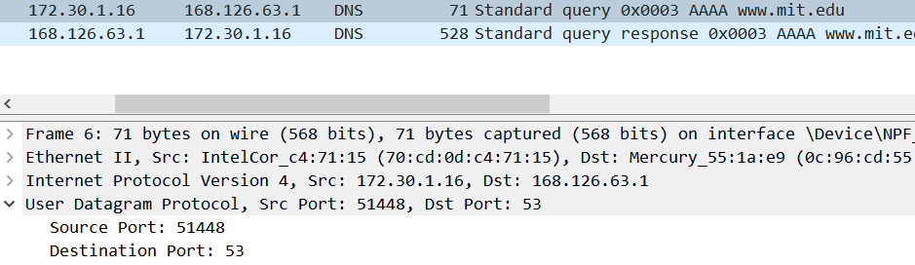

두번째 사진에서 볼 수 있듯, DNS response message에 대한 source port는 53이다. 내 컴퓨터의 송신포트 51448을 사용해 수신포트 53으로 데이터를 보냈기 때문에 DNS response는 그 반대로 송신포트(source port) 53을 사용한다.

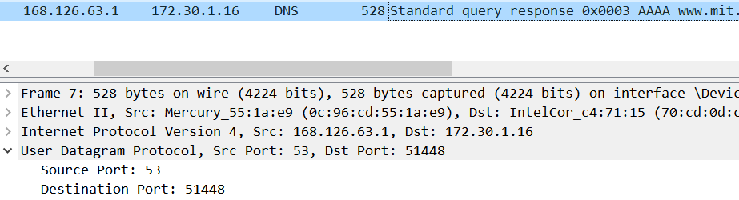

1. 첫번째 사진은 DNS query message가 172.30.1.16에서 168.126.31.1로 보내지는 DNS통신을 보여주고 있다. DNS query message는 168.126.31.1로 보내지는데 이는 ipconfig /all 명령어로 확인한 내 컴퓨터의 default local DNS server와 같다.

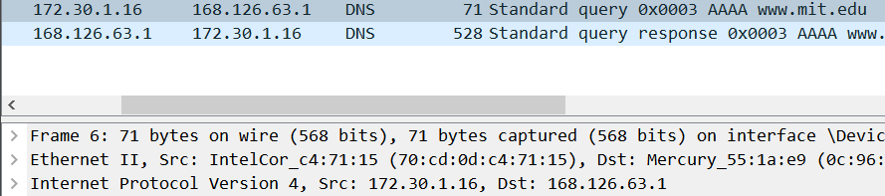

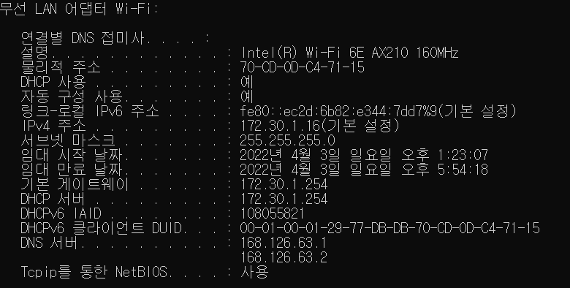

1. DNS query message의 Type은 AAAA이다. answer는 포함하고 있지 않다. 이는 위에서 설명한 적 있듯, DNS query message는 Answer영역이 포함되지 않기 때문이다.

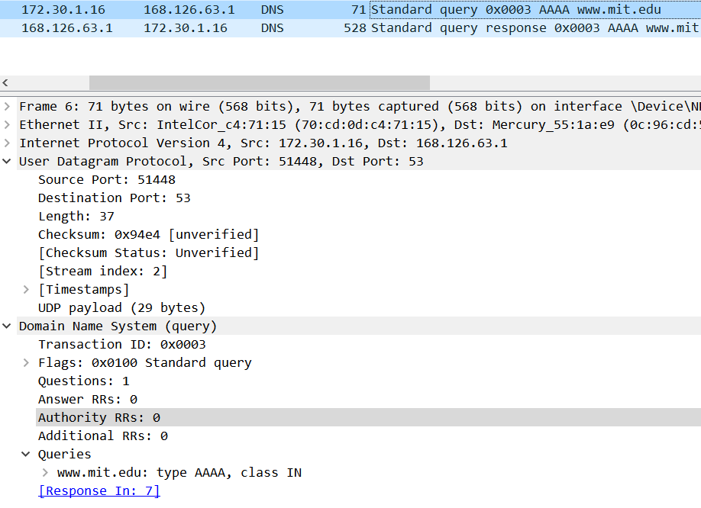

1. 첫번째 사진에서 확인할 수 있듯이 DNS response message는 4개의 answer를 포함하고 있다.

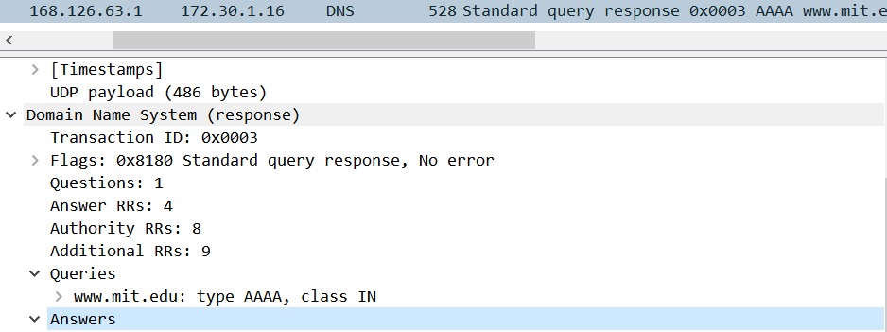

네 가지 Answer모두 Name, Type, Class, Time to live를 포함하고 있다. 그리고 첫번째와 두번째 Answer는 Data length, CNAME이 추가로 포함되어 있고, 세번째와 네번째 Answer는 Data length와 AAAA Address가 추가로 포함되어 있다.

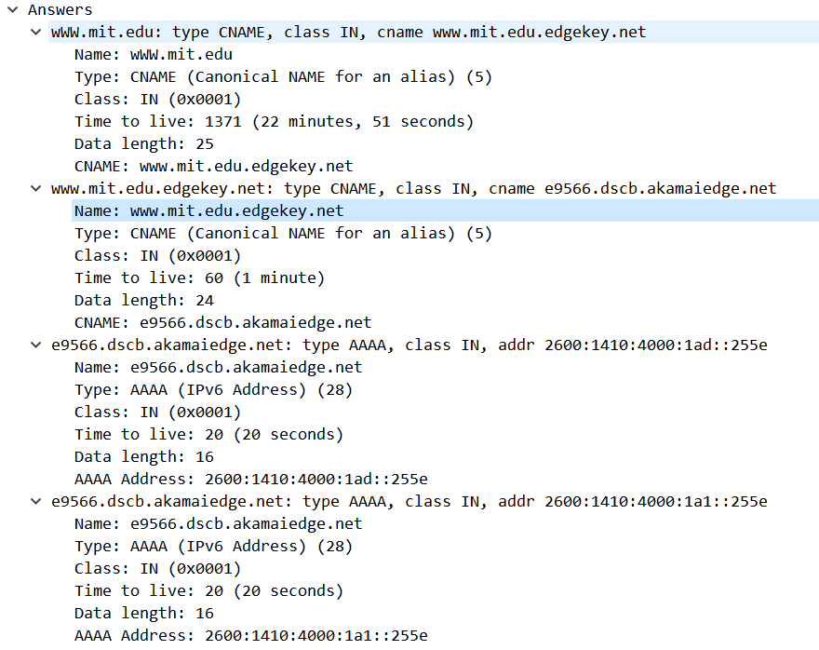



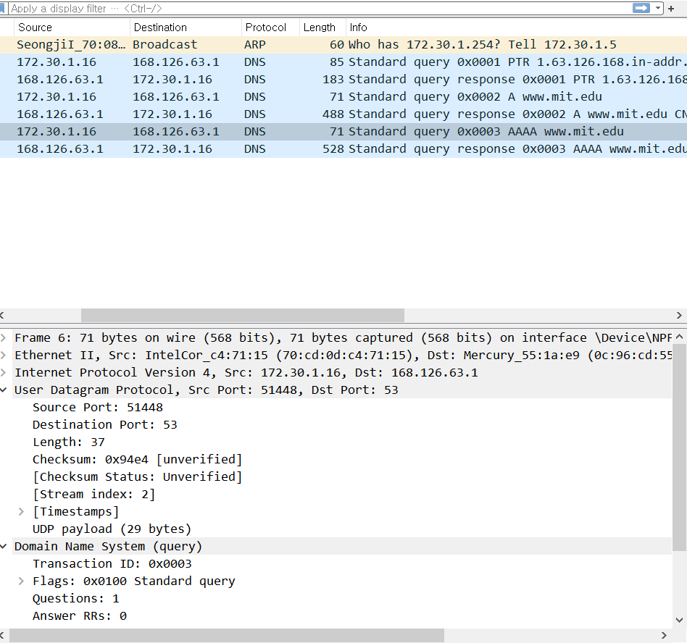

1. 168.126.63.1 로 DNS query message가 보내지는데 이는 내 컴퓨터의 local DNS server와 동일하다

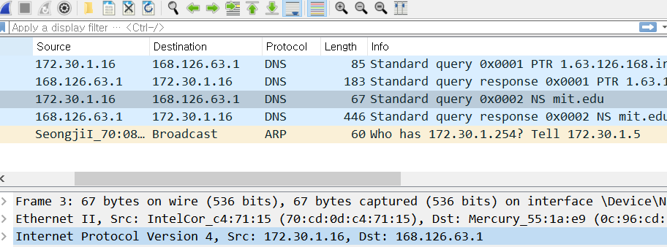



1. DNS query message의 Type 은 NS이다. nslookup 명령어 사용시 -type=NS를 사용해 도메인의 네임서버를 확인하였으므로 Type이 NS로 바뀌었다. 그리고 위에서 설명했듯이 DNS query message에는 answer가 존재하지 않는다.

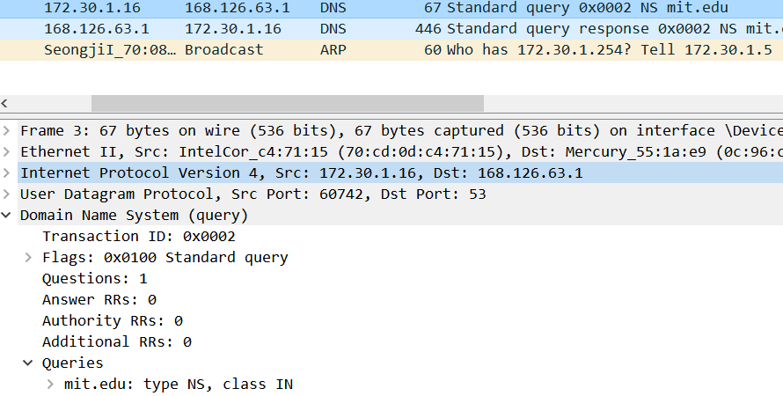

1. 첫번째 사진의 DNS response message를 보면 MIT nameserver의 Answer영역에 8개의 answer가포함되어 있고,

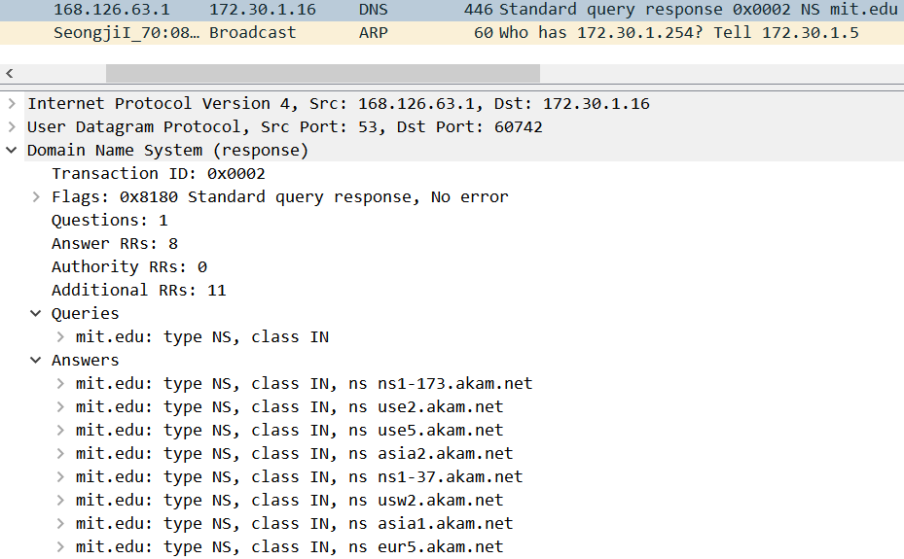

두번째 사진에는 MIT nameserver들의 IP Address가 Additional records영역에 포함되어 수신된 것을 알 수 있다. 이는 NS record를 사용해 DNS 목록을 확인했기 때문이다.

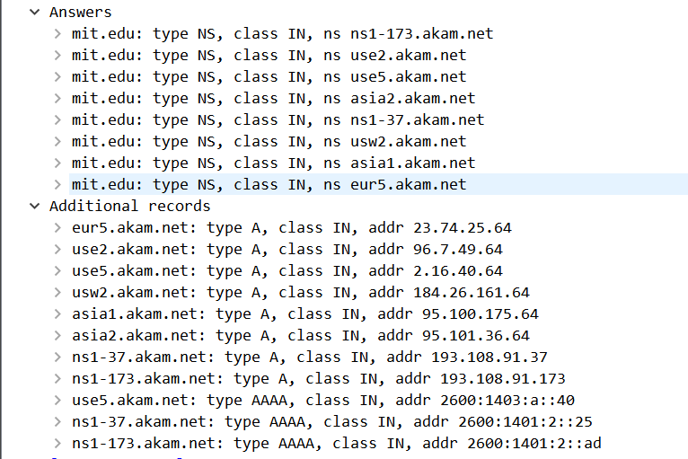



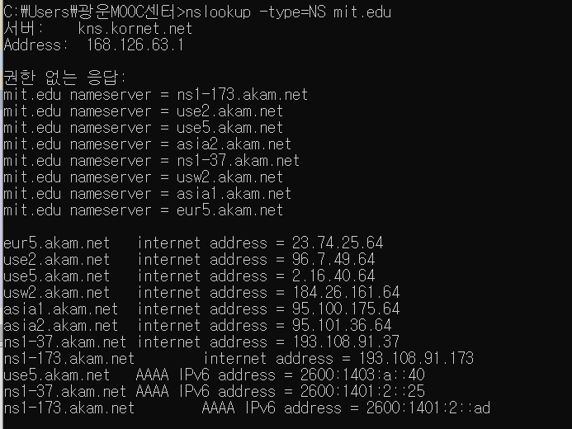 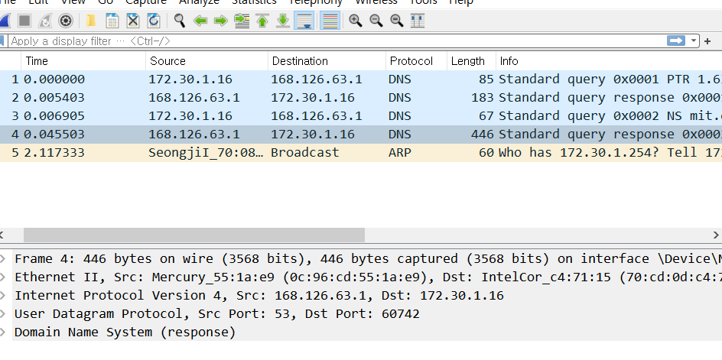

1. DNS query message가 18.0.72.3으로 보내진다. 이는 내 컴퓨터의 default local DNS server인 168.126.63.2와 다른데 이는 문제에서 제시된 명령어인 nslookup을 실행할 때 입력한 네임서버(bitsy.mit.edu)로 도메인([www.aiit.or.kr](http://www.aiit.or.kr))의 ip을 조회하기 때문이다. 그렇기 때문에 DNS query message는 Name server의 IP로 전송되고 두번째 사진에서 Name server의 IP와 DNS query message가 전송된 IP가 동일 한 것을 알 수 있다.

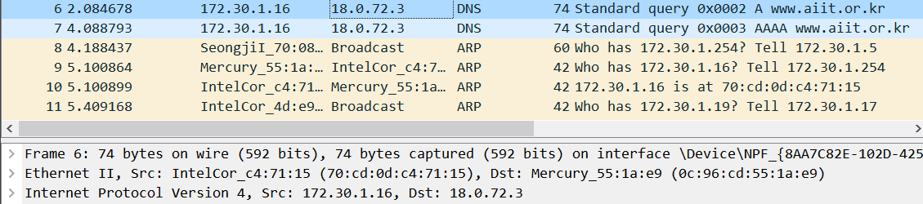

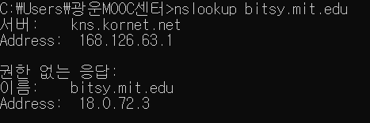

1. DNS query message의 Type은 A이다. nslookup 명령어를 실행할 때 따로 타입을 지정해주지 않았다. 그리고 DNS query message에는 answer영역이 포함되지 않는다.

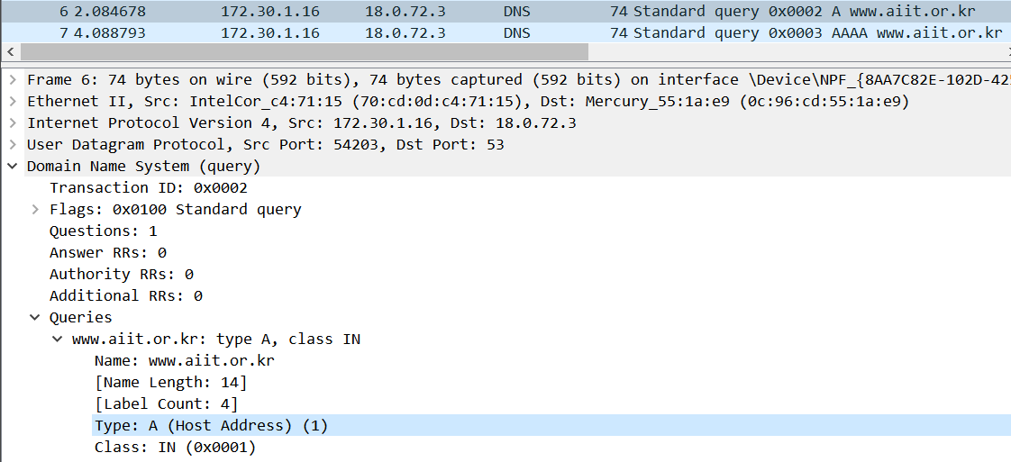

1. 지정한 Name server(bitsy.mit.edu)를 사용해 지정한 Domain([www.aiit.or.kr](http://www.aiit.or.kr))에 DNS qeury를 보내고 그에 대한 응답을 받아야 하는데 Name server오류로 응답이 오지 않는다. local default DNS server, dns.google, kns.kornet.net 등 다른 Name server를 사용해 동작을 확인해 보면 DNS response를 잘 받아오지만 bitsy.mit.edu Name server를 사용하면 response를 받아오지 않아 answer의 개수, 각각의 answer들이 포함하고 있는 것들을 확인할 수 없다. 이는 첫번째 사진 CMD 캡처와 두번째 사진(DNS query는 있지만 DNS response가 오지 않은 캡처)를 통해 확인할 수 있다.

dns.google를 사용해 [www.aiit.or.kr](http://www.aiit.or.kr)에 DNS query를 보낸 뒤 DNS response를 확인하면 Answer 1개를 가지고 있고, Name, Type, Class, Time to live, Data length, Address 필드를 가지고 있다. 이는 세번째 사진으로 확인할 수 있다.

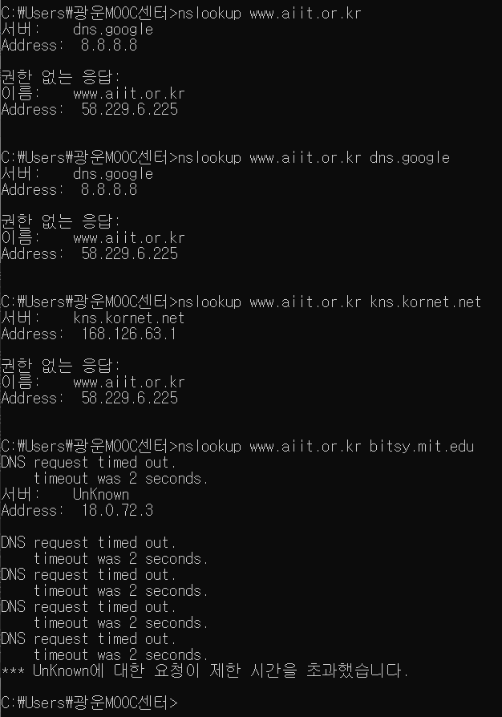

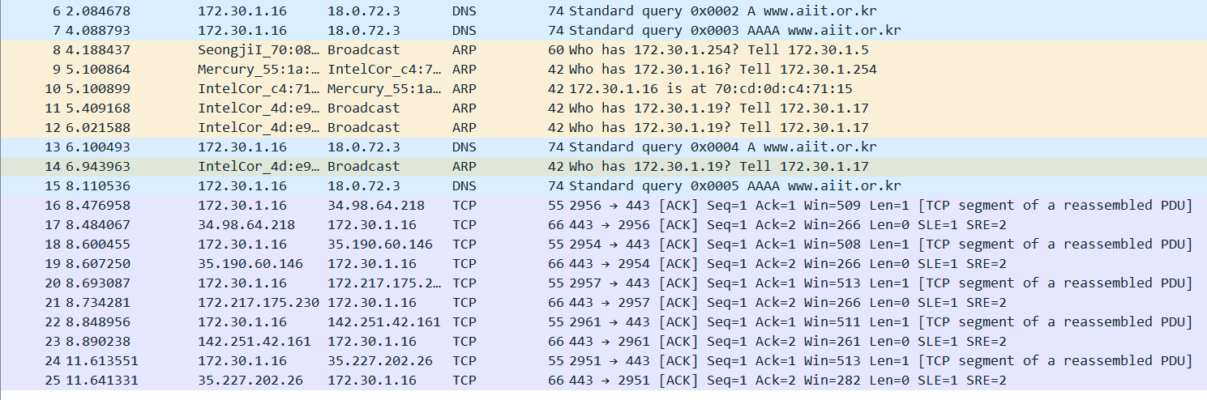

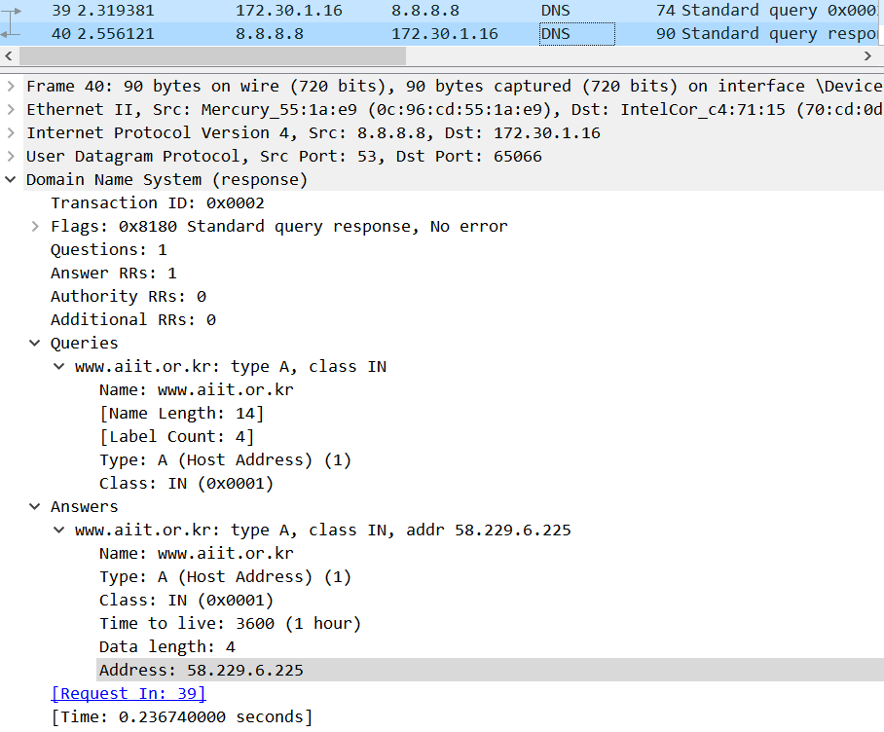

1. 

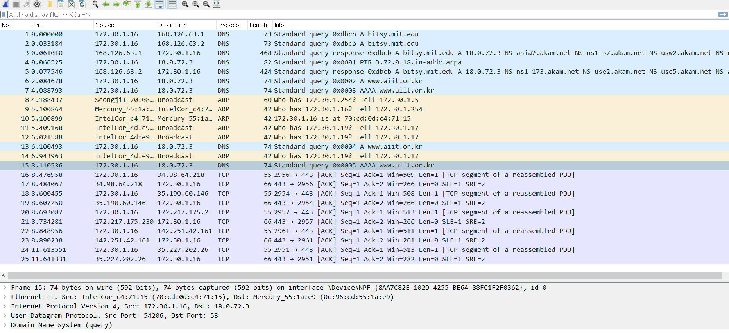

**결론 및 고찰:**